114年9月22日餐點照片
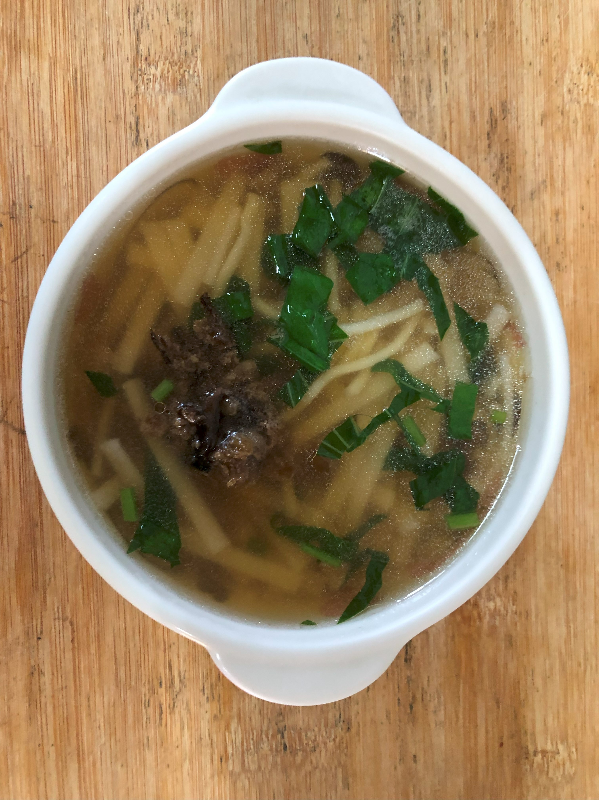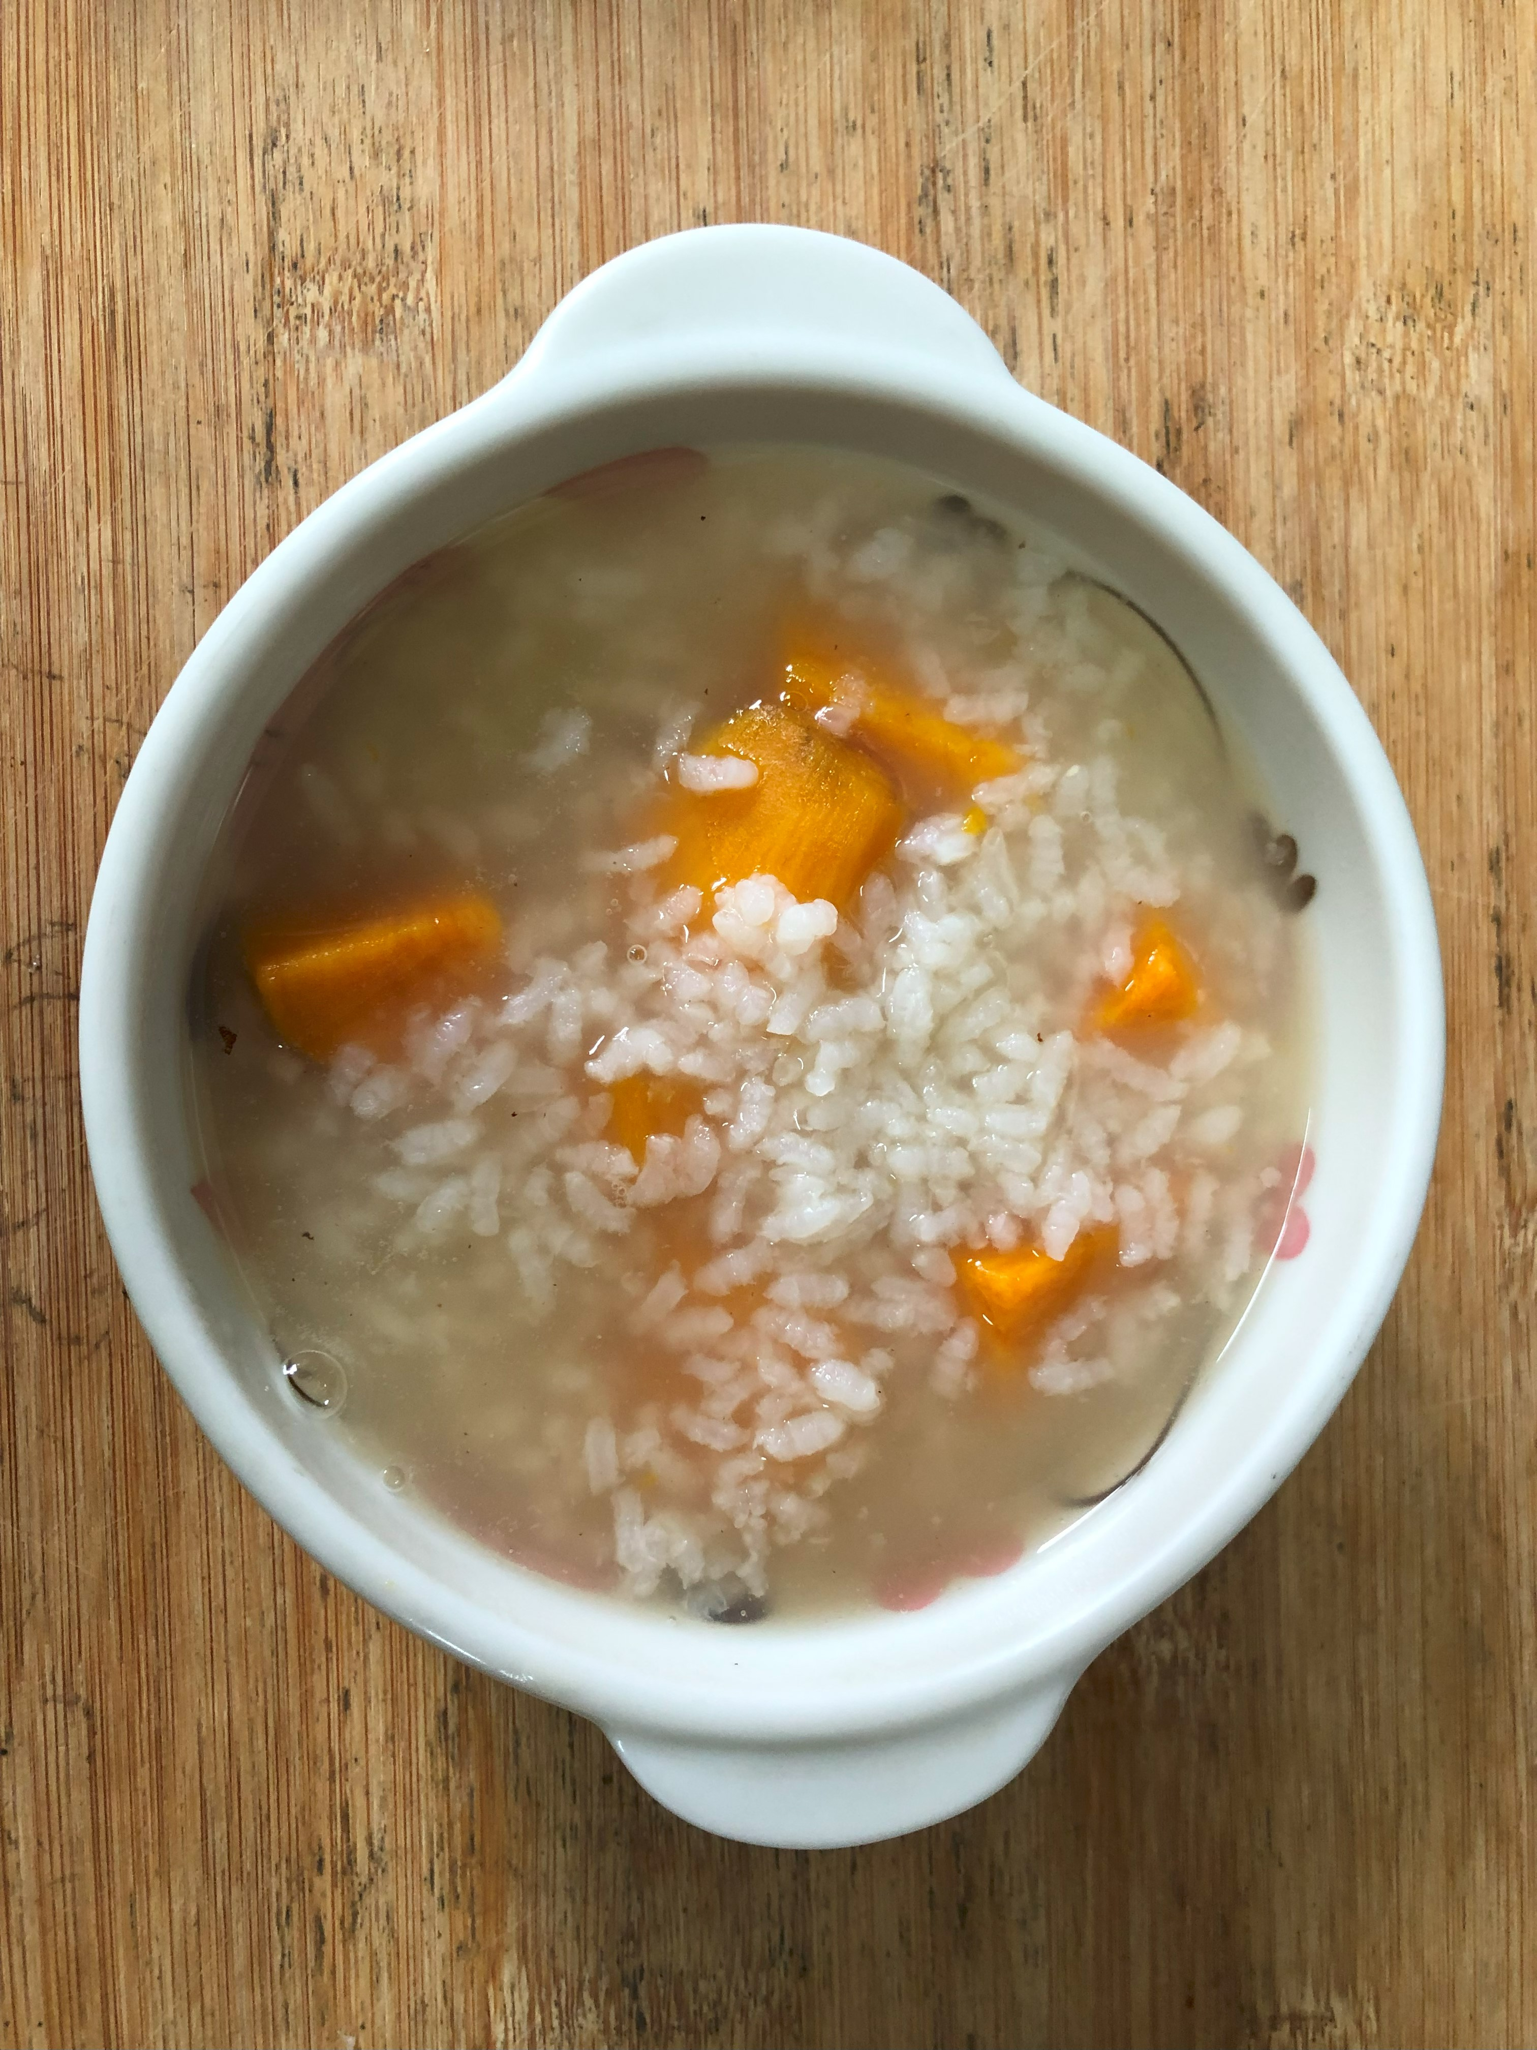
早餐(香菇蔬菜麵) 下午點心(地瓜粥)
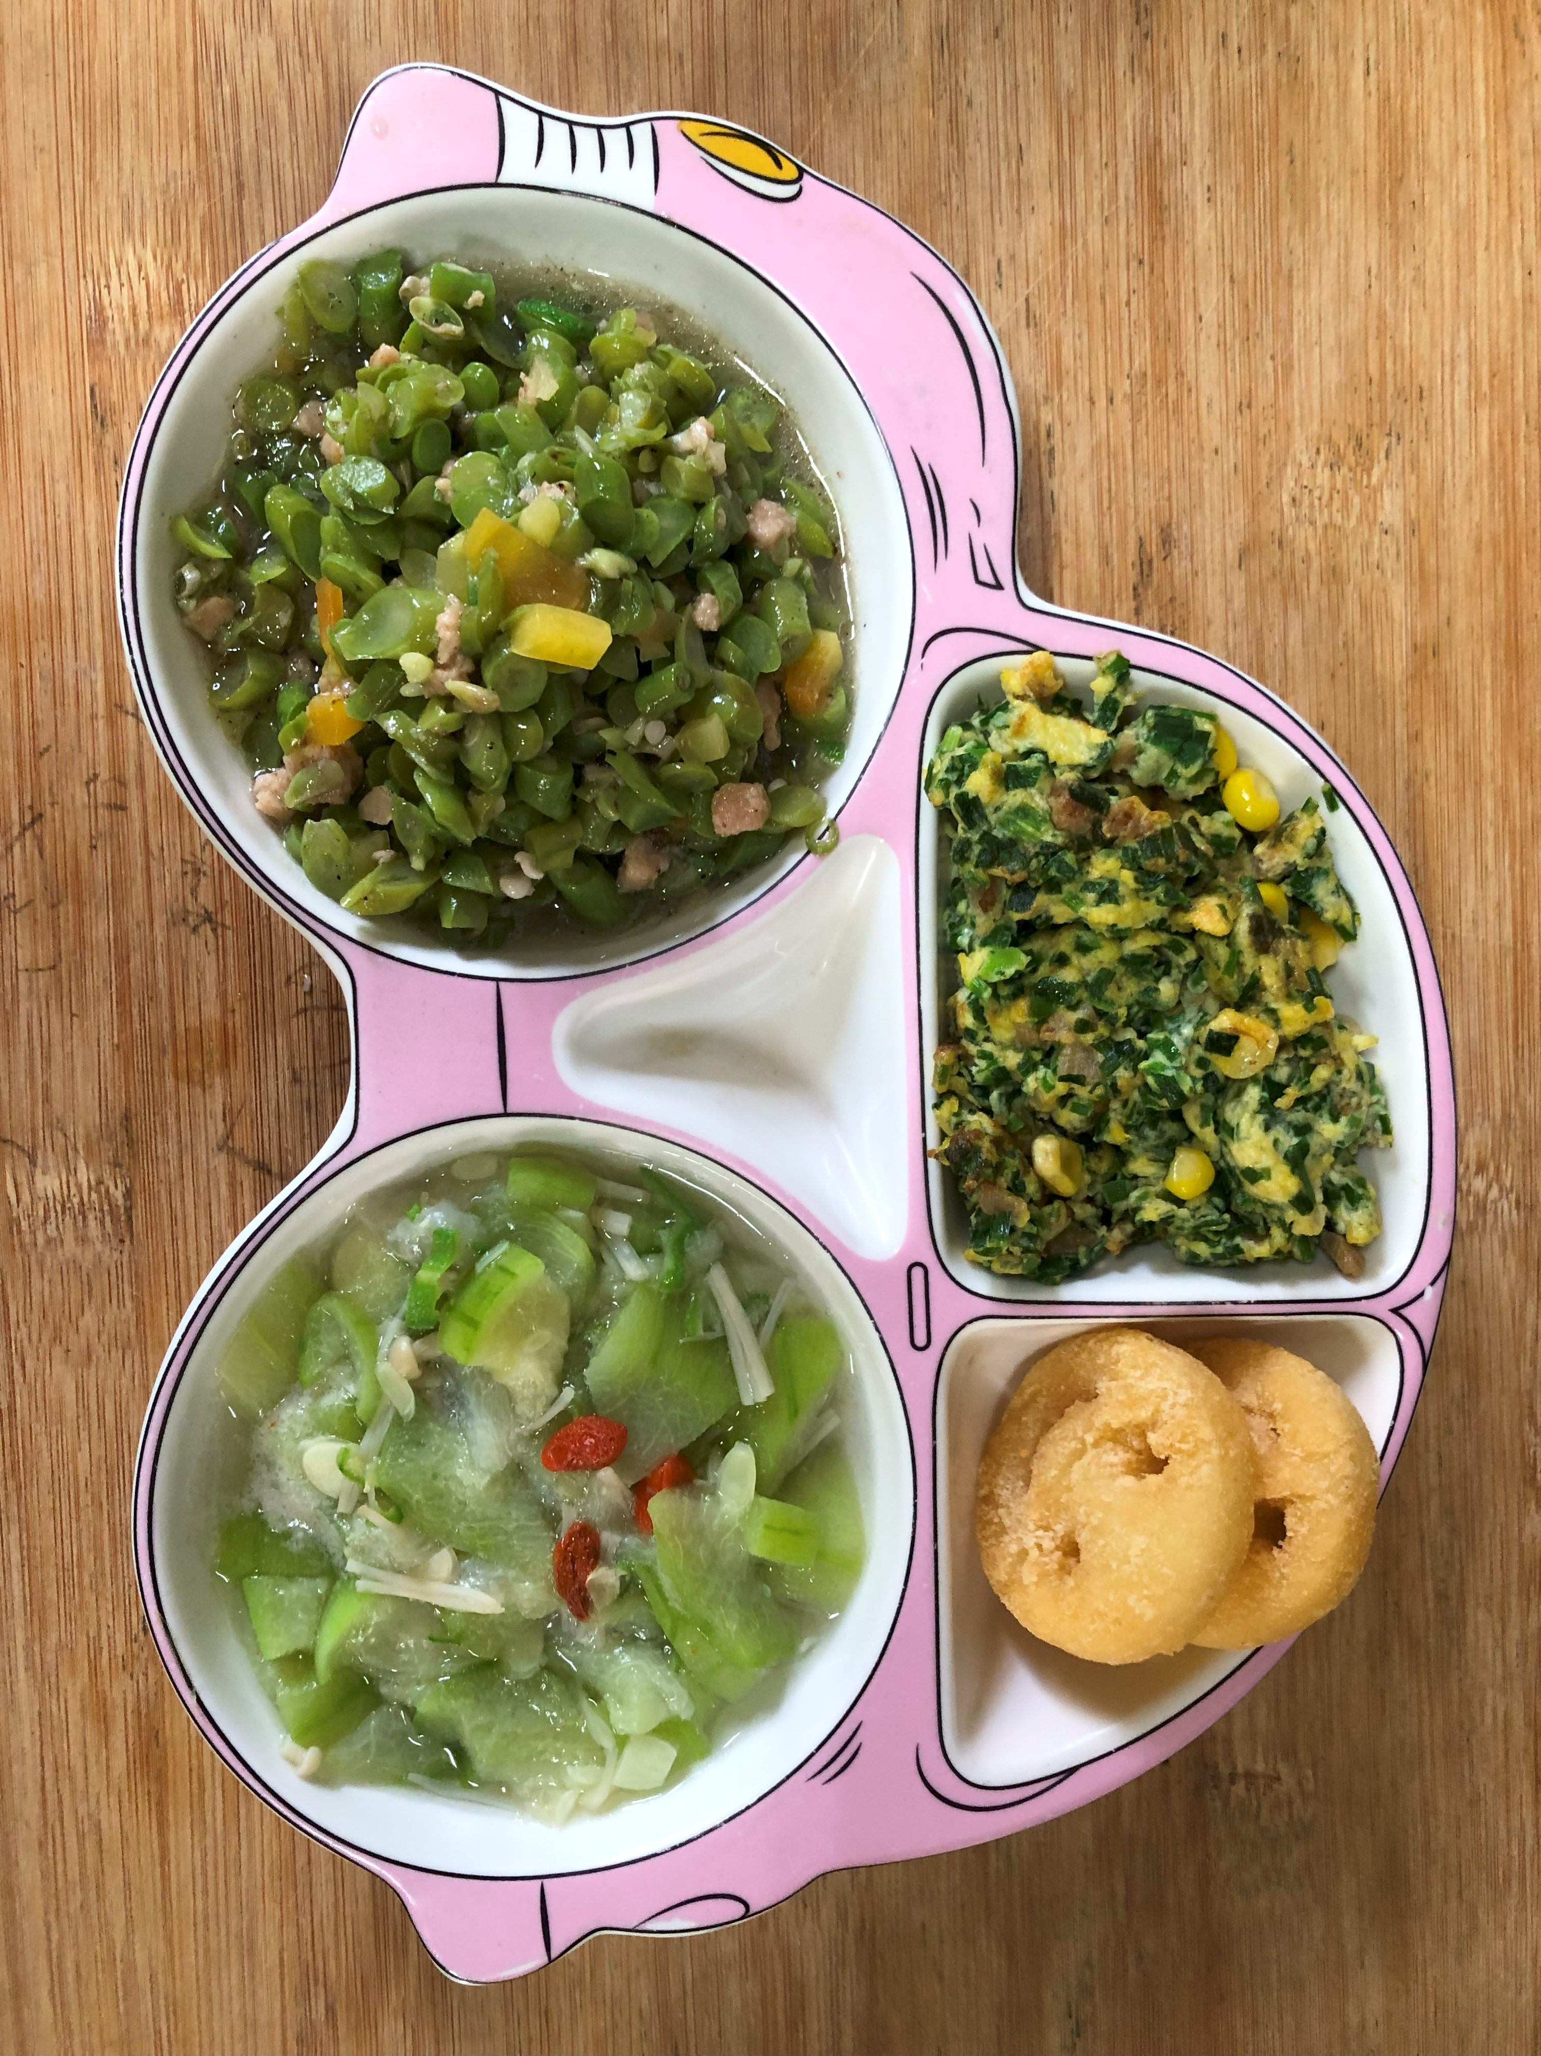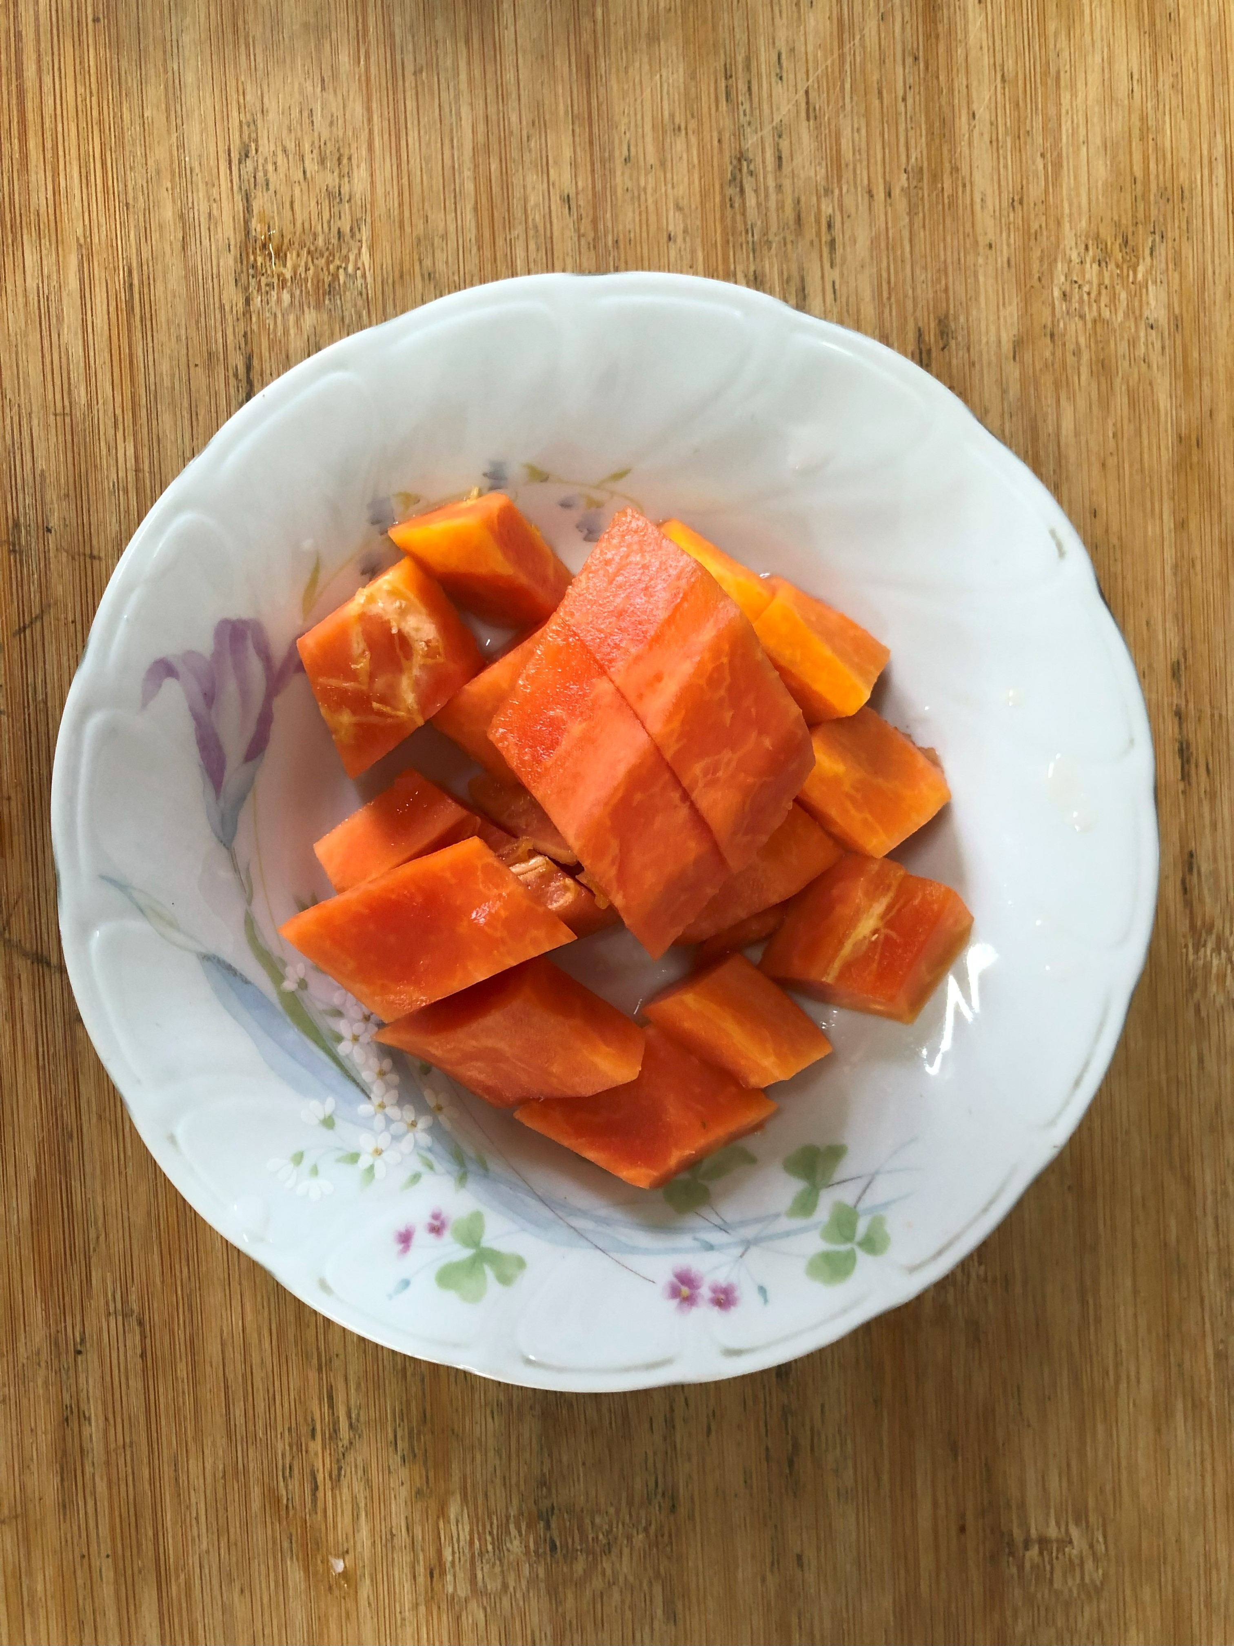
午餐(微笑薯餅、塔香玉米煎蛋、炒長豇豆、絲瓜豆腐湯、木瓜)

